NAO在WIN 7下的c++运行环境配置并运行例子
需要的软件及SDK：
- Naoqi-sdk-1.14-win32-vs2010/vs2008(根据自己的环境而定)
- Qibuild-1.14
- Cmake-2.8.3-win32-x86
Visual Studio 2010

大家先配置看看吧，具体重点也不完全在C++上面。

1.前一步的配置参见“NAO深层开发的环境搭建（win7）.doc”

2.在cmd中输入 qibuild config --wizard
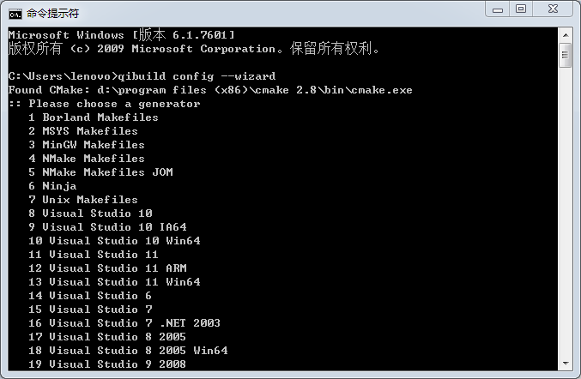
出现下图：

选择8（visual studio 10）
之后出现情况及输入见下图（参考）：
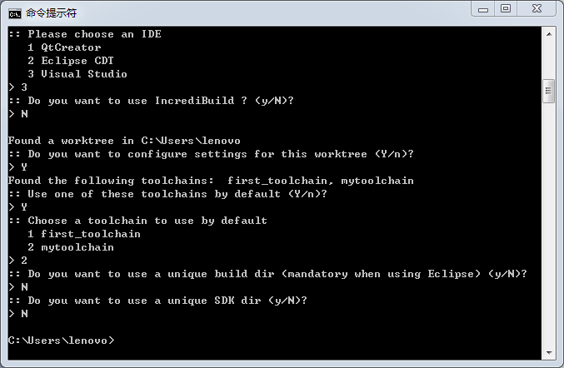

3.在帮助文档中C++examples中的“Others：”中选择一个例子（Move Nao's head）；
下载zip文件（下图中点击“movehead.zip"）
并解压到一个文件夹（如D:\CMAKETEST\movehead）
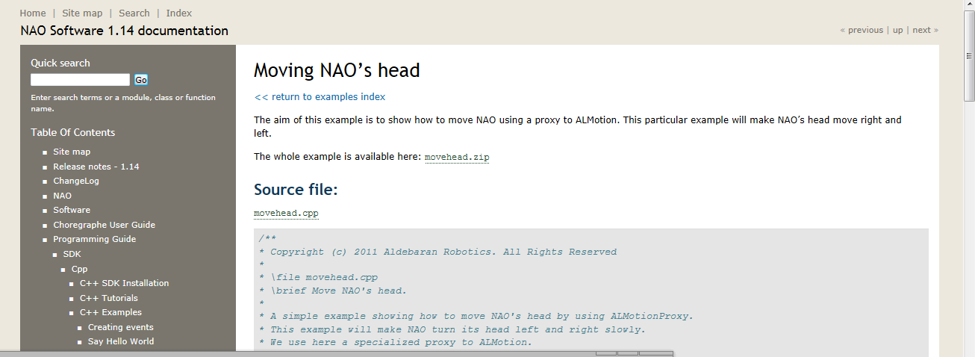

4.在D盘建立文件夹CMAKETEST并运行CMake 2.8.9软件，在Where is the source code ，where to build the binaries中可按照填写如下图（build这个文件夹自己添上）

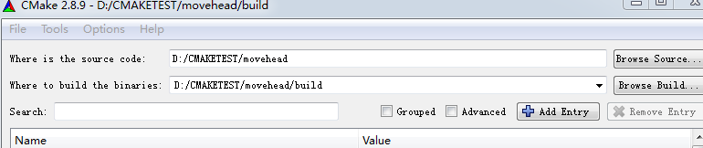

4，点击Configure，出现下图情况时，按如下选择：
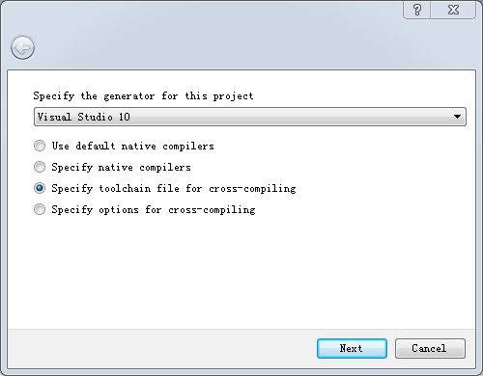

5，填入.......\NAOsdk\naoqi-sdk-1.14-win32-vs2010\toolchain-pc.cmake,然后“Finsh”：具体如下图：
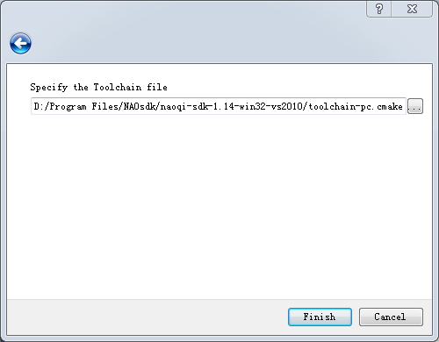

6，构建后出现框中红色，再次点击Configure，然后点击Generate

7.CMake构建完后，打开刚才的build文件夹，运行movehead.sln文件

8.右击窗口左侧的movehead项目，设为启动项目，然后调试启动（F5）、

9.运行Webots for NAO，在naoqi-sdk-1.14-win32-vs2010文件夹的bin文件夹中可找到
生成的exe文件。见下图：

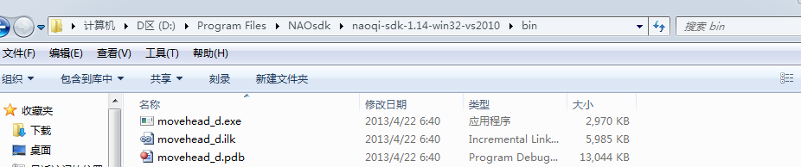

10.运行cmd，输入 cd D:\Program Files\NAOsdk\naoqi-sdk-1.14-win32-vs2010\bin 。路径没改变时输入d： 。
11.输入movehead_d.exe 127.0.0.1 并运行就OK了
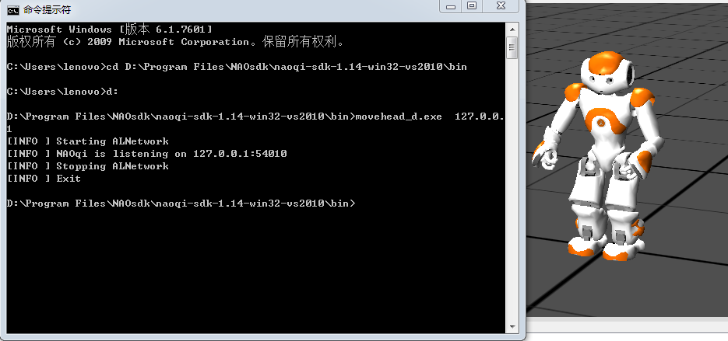

/*更多的了解可看看帮助文档的C++部分,使用WIN 7 c++时运行不太稳定，一些例子可能还 做不了。

学习时参考了http://uais.lzu.edu.cn/a/shiye/2011/1024/787.html

